VIVIAN MAIER

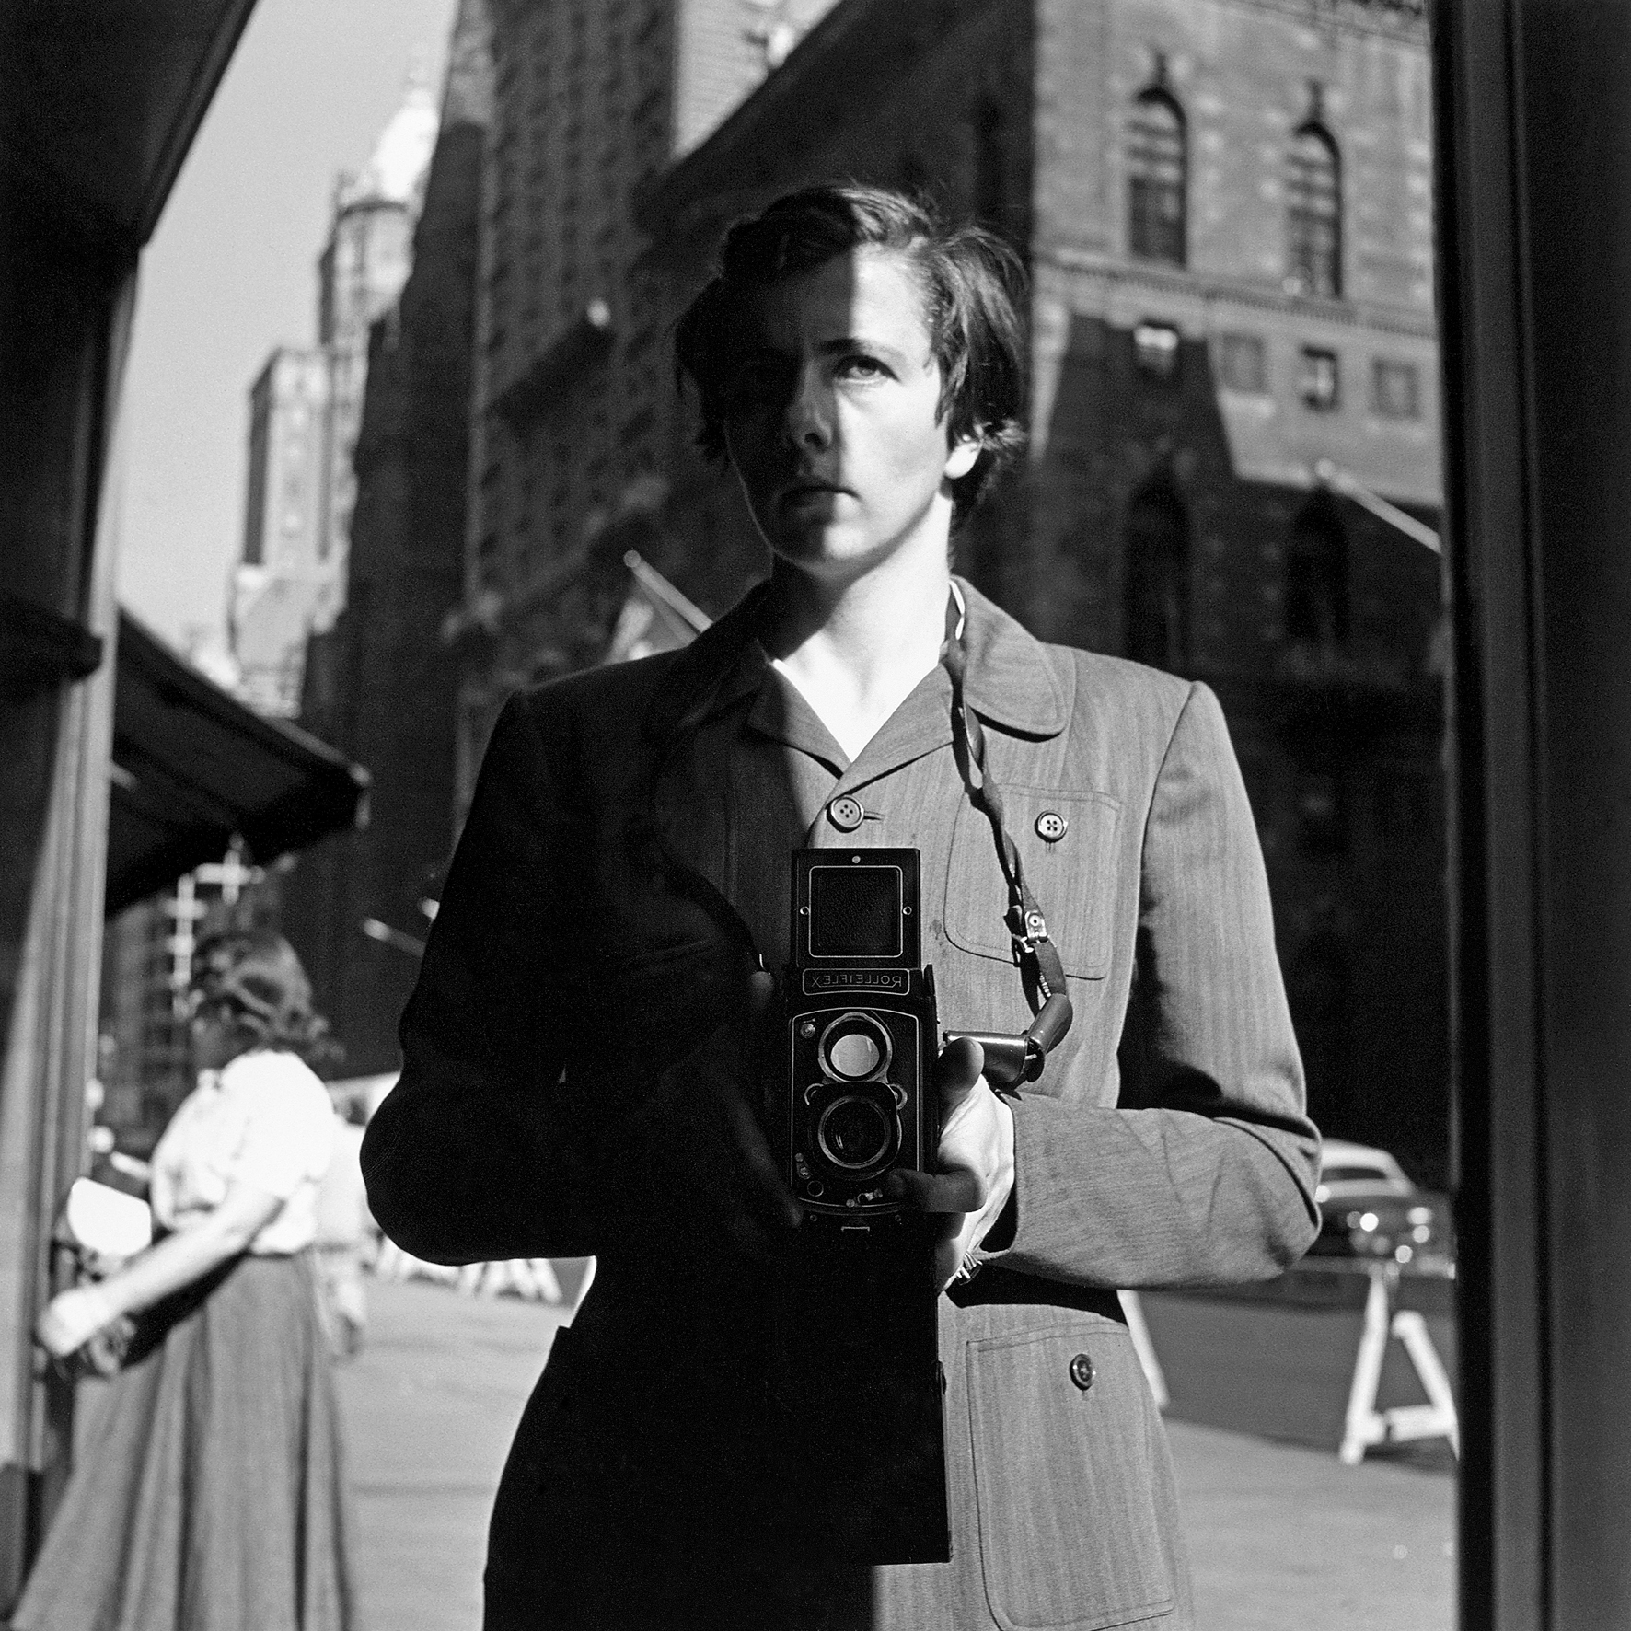

VALGAUDEMARD

Du 10 au 13 MAI 2018.

EXPOSITION PHOTO VIVIAN MAIER

Hôtel-Restaurant Le BANC de l’OURS - lubac

05800 Saint MAURICE

Horaires : 15h à 18 h 30 - 04 92 55 23 65.

WWW : Association Vivian Maier et le Champsaur.fr

